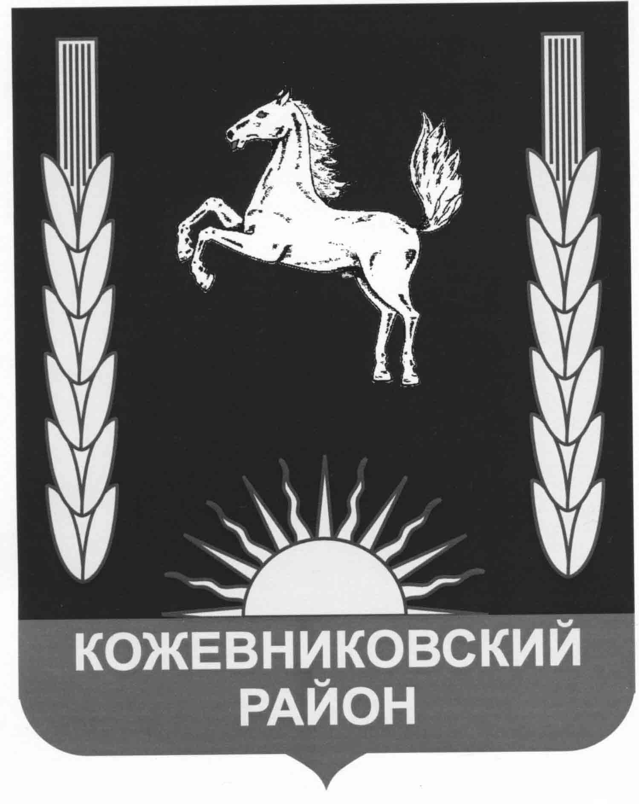
АДМИНИСТРАЦИЯ кожевниковского района
ПОСТАНОВЛЕНИЕ

______________ № ______

с. Кожевниково Кожевниковского района Томской области

О муниципальном ведомственном контроле за соблюдением
трудового законодательства и иных нормативных
правовых актов, содержащих нормы трудового права

В соответствии со ст. 353.1 Трудового кодекса Российской Федерации, Законом Томской области от 8 декабря 2017 года № 144-ОЗ «О ведомственном контроле за соблюдением трудового законодательства и иных нормативных правовых актов, содержащих нормы трудового права в Томской области», с п. 62 ч. 6 ст. 27 Устава муниципального образования Кожевниковский район, в целях организации и осуществления Администрацией Кожевниковского района муниципального ведомственного контроля за соблюдением трудового законодательства и иных нормативных правовых актов, содержащих нормы трудового права, в муниципальных унитарных предприятиях, муниципальных казенных, автономных, бюджетных учреждениях, подведомственных Администрации Кожевниковского района (далее - муниципальные организации)
ПОСТАНОВЛЯЮ:
1. Определить отдел правовой и кадровой работы Администрации Кожевниковского района органом, уполномоченным осуществлять муниципальный ведомственный контроль за соблюдением трудового законодательства и иных нормативных правовых актов, содержащих нормы трудового права, в муниципальных организациях.
2. Отделу правовой и кадровой работы Администрации Кожевниковского района в срок до 15 декабря года, предшествующего году проведения плановых проверок, разрабатывать и представлять Главе Кожевниковского района на утверждение ежегодный план проведения плановых проверок соблюдения трудового законодательства и иных нормативных правовых актов, содержащих нормы трудового права.
3. Руководителям муниципальных организаций, учредителем которых является Администрация Кожевниковского района, обеспечить необходимые условия для проведения мероприятий по муниципальному ведомственному контролю за соблюдением трудового законодательства и иных нормативных правовых актов, содержащих нормы трудового права.
4. Настоящее постановление вступает в силу со дня его подписания.
5. Разместить настоящее постановление на официальном сайте органов местного самоуправления Кожевниковского района.
6. Контроль за исполнением настоящего постановления возложить на управляющего делами Администрации Кожевниковского района Бирюкову И.А.

И.о. Главы района А.А. Малолетко

Управляющий делами
Администрации района
____________И.А. Бирюкова
____.____.2019г.

В.И. Савельева
22088

Рассылка:
Муниципальные унитарные предприятия Кожевниковского района
Муниципальные казенные, автономные, бюджетные учреждения Кожевниковского района

